第6章单元测试(23)
一. 单选题（共26题，79分）
1. (单选题, 3分)假定一棵度为3的树中结点数为50，则其最小高度应为（ ）
- A. 3
- B. 4
- C. 5
- D. 6
我的答案: C:5;正确答案: C:5;
3分
2. (单选题, 3分)具有3个结点的二叉树有（ ）
- A. 2种形态
- B. 4种形态
- C. 7种形态
- D. 5种形态
我的答案: D:5种形态;正确答案: D:5种形态;
3分
3. (单选题, 3分)在一棵具有5层的满二叉树中结点总数为（ ）
- A. 31
- B. 32
- C. 33
- D. 16
我的答案: A:31;正确答案: A:31;
3分
4. (单选题, 3分)假定在一棵二叉树中，度为2的结点数为15，度为1的结点数为30，则叶子结点数为（ ）个
- A. 15
- B. 16
- C. 17
- D. 47
我的答案: B:16;正确答案: B:16;
3分
5. (单选题, 3分)将一棵有100个结点的完全二叉树从根这一层开始，每一层上从左到右依次对结点进行编号，根结点的编号为1，则编号为49的结点的左孩子编号为（ ）
- A. 98
- B. 99
- C. 50
- D. 48
我的答案: A:98;正确答案: A:98;
3分
6. (单选题, 3分)对于完全二叉树中的任一结点，若其右分支下的子孙的最大层次为h，则其左分支下的子孙的最大层次为
- A. h
- B. h+1
- C. h或h+1
- D. 任意
我的答案: C:h或h+1;正确答案: C:h或h+1;
3分
7. (单选题, 3分)一棵满二叉树中共有n个结点，其中有m个叶子结点，深度为h，则
- A. n=h+m
- B. h+m=2^{n}
- C. m=h-1
- D. n=2^{h}-1
我的答案: D:n=2h-1;正确答案: D:n=2h-1;
3分
8. (单选题, 3分)设a,b为一棵二叉树上的两个结点，在中序遍历时，a在b前面的条件是（ ）
- A. a在b的右方
- B. a在b的左方
- C. a是b的祖先
- D. a是b的子孙
我的答案: B:a在b的左方;正确答案: B:a在b的左方;
3分
9. (单选题, 3分)设一棵二叉树的中序遍历序列：badce，后序遍历序列：bdeca，则二叉树先序遍历序列为（ ）
- A. adbce
- B. decab
- C. debac
- D. abcde
我的答案: D:abcde;正确答案: D:abcde;
3分
10. (单选题, 3分)某二叉树的中序序列为ABCDEFG，后序序列为BDCAFGE，则其左子树中结点数目为（ ）
- A. 3
- B. 2
- C. 4
- D. 5
我的答案: C:4;正确答案: C:4;
3分
11. (单选题, 3分)对某二叉树进行先序遍历的结果为ABDEFC，中序遍历的结果为DBFEAC，则后序遍历的结果是（ ）
- A. DBFEAC
- B. DFEBCA
- C. BDFECA
- D. BDEFAC
我的答案: B:DFEBCA;正确答案: B:DFEBCA;
3分
12. (单选题, 3分)树的先根序列等同于与该树对应的二叉树的（ ）
- A. 先序序列
- B. 中序序列
- C. 后序序列
- D. 层序序列
我的答案: A:先序序列;正确答案: A:先序序列;
3分
13. (单选题, 3分)对一个满二叉树，m个树叶，k个分枝结点，n个结点，则（ ）
- A. n＝m＋1
- B. m+1=2n
- C. m=k-1
- D. n=2k+1
我的答案: D:n=2k+1;正确答案: D:n=2k+1;
3分
14. (单选题, 3分)下面叙述正确的是（ ）
- A. 二叉树不可以为空集
- B. 二叉树等价于度为2的树
- C. 完全二叉树必为满二叉树
- D. 二叉树的左右子树有次序之分
我的答案: D:二叉树的左右子树有次序之分;正确答案: D:二叉树的左右子树有次序之分;
3分
15. (单选题, 3分)有关二叉树下列说法正确的是（ ）
- A. 二叉树的度为2
- B. 一棵二叉树的度可以小于2
- C. 二叉树中至少有一个结点的度为2
- D. 二叉树中任何一个结点的度都为2
我的答案: B:一棵二叉树的度可以小于2;正确答案: B:一棵二叉树的度可以小于2;
3分
16. (单选题, 3分)在完全二叉树中，若一个结点是叶结点，则它没（ ）
- A. 左孩子结点
- B. 右孩子结点
- C. 左孩子结点和右孩子结点
- D. 左孩子结点，右孩子结点和兄弟结点
我的答案: C:左孩子结点和右孩子结点;正确答案: C:左孩子结点和右孩子结点;
3分
17. (单选题, 3分)在一棵三叉树中度为3的结点数为2个，度为2的结点数为1个，度为1的结点数为2个，则度为0的结点数为（ ）个
- A. 4
- B. 5
- C. 6
- D. 7
我的答案: C:6;正确答案: C:6;
3分
答案解析：
18. (单选题, 4分)权值为｛l，2，6，8｝的四个结点构成的哈夫曼树的带权路径长度是（ ）
- A. 18
- B. 28
- C. 19
- D. 29
我的答案: D:29;正确答案: D:29;
4分
19. (单选题, 3分)线索二叉树是一种（ ）结构
- A. 逻辑
- B. 逻辑和物理
- C. 物理
- D. 线性
我的答案: C:物理;正确答案: C:物理;
3分
20. (单选题, 3分)N个结点的线索二叉树中，线索的数目是（ ）
- A. N-1
- B. N+1
- C. 2N
- D. 2N-1
我的答案: B:N+1;正确答案: B:N+1;
3分
21. (单选题, 3分)在线索二叉树中，t所指结点没有左子树的充要条件是（ ）
- A. t->left==NULL
- B. t->ltag==1
- C. t->ltag==1&&t->left==NULL
- D. 以上都不对
我的答案: B:t->ltag==1 ;正确答案: B:t->ltag==1 ;
3分
22. (单选题, 3分)下列线索二叉树中（用虚线表示线索），符合后序线索树定义的是（ ）
- A. 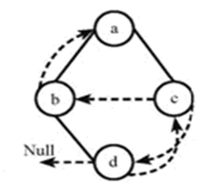
- B. 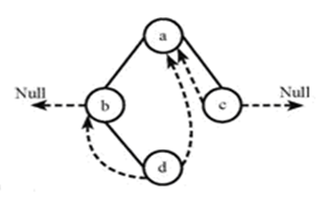
- C. 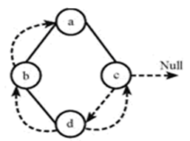
- D. 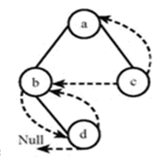
我的答案: D:;正确答案: D:;
3分
23. (单选题, 3分)并查集数据结构主要用于处理什么问题（ ）
- A. 图的最短路径问题
- B. 树的遍历问题
- C. 不相交集合的合并及查询问题
- D. 排序问题
我的答案: C:不相交集合的合并及查询问题;正确答案: C:不相交集合的合并及查询问题;
3分
24. (单选题, 3分)在并查集中，查找操作的主要目的是什么（ ）
- A. 确定某个元素是否属于某个集合
- B. 确定某个集合的大小
- C. 查找某个元素所在集合的代表元素
- D. 合并两个集合
我的答案: C:查找某个元素所在集合的代表元素;正确答案: C:查找某个元素所在集合的代表元素;
3分
25. (单选题, 3分)并查集的初始化过程中，每个元素所在集合的代表元素通常设置为（ ）
- A. 0
- B. -1
- C. 1
- D. 该元素自身
我的答案: D:该元素自身;正确答案: B:-1;
0分
26. (单选题, 3分)设并查集 S={ 0，1，2，3，4，5，6，7，8，9 }，按1-2、3-4、5-6、7-8、8-9、1-8、0-5、1-9 的顺序进行查找和合并操作后，共有（ ）个集合
- A. 1
- B. 2
- C. 3
- D. 4
我的答案: C:3;正确答案: C:3;
3分
二. 填空题（共4题，21分）
27. (填空题, 3分)对于一棵具有n个结点的树，其所有结点的度之和为
我的答案：
3分
(1) n-1
正确答案：
(1) n-1
28. (填空题, 6分)
将下图所示的二叉树转换为树或森林，得到的先序遍历序列为
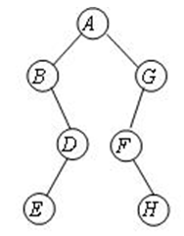
我的答案：
6分
(1) ABDEGFH
正确答案：
(1) ABDEGFH
29. (填空题, 6分)
将下图所示的树转换为二叉树，得到的中序遍历序列为
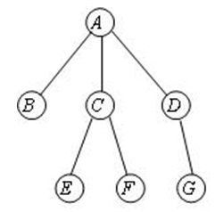
我的答案：
0分
(1) BEFCDGA
正确答案：
(1) BEFCGDA
30. (填空题, 6分)
设哈夫曼树中共有99个结点，则该树中有_________个叶子结点；若采用二叉链表作为存储结构，则该树中有_____个空指针域。

我的答案：
6分
(1) 50
(2) 100
正确答案：
(1) 50
(2) 100

